Photo et vidéo

Photo - vidéo

par

par cerf-volant, autrement.

**Texte et photos :** *Gilles PERROT*

Soyez fou vous aussi, tentez de faire des photos et vidéos autrement, juste pour le plaisir, histoire d’en rire.

Je n’ai rien de plusque tous les autres cerfs-volistes, ou peut-être un peu plus curieux avec un brin de logique en plus.

Depuis les années 2000 je recherche le moyen de retrouver cette sensation lorsque j’étais dans une *s*ellette de parapente, testant un tas de trucs. Que diriez-vous si je vous présentai une autre manière de faire des photos et des vidéos par cerf-volant ?

OK je ne juge pas les adeptes du Picavet ou du pendulaire car j’ai utilisé les deux systèmes, utilisant parfois le dernier pour faire des travellings vidéos au ras des pâquerettes par cerf-volant. Là n’est pas mon idée, juste de vous rendre ce que vous toutes et tous m’avez offert, vos idées que j’ai écouté et parfois …, OUPS çà fonctionne son truc !

**Je voulais vous dire MERCI** de manière plus large, sans oublier les cerfs-volistes hors du CVCF, eux aussi m’ont poussés à suivre mes rêves.

Pour en finir avec le bla bla bla, le rédacteur du Lucane pourra à sa guise modifier, tronquer,

effacer les URL de mon site, jeter à la poubelle tout ce contenu, je suis mauvais rédacteur je vous laisse donc ce plaisir, à votre sauce préférant le côté pra- tique, les plans et croquis, les photos des erreurs et parfois les réussites.

**On voulait que** je fasse un petit texte pour vous parler des systèmes gyroscopiques, mais ils sont très nombreux à présent. Pour ma part j’ai acquis il y a des années, une **Feiyu G4S** stabilisant les **GoPro** sur 3 axes. Oui je bricole ces trucs pour faire sortir un retour vidéo, pour me passer de ce manche très lourd pour l’alimentation, y ajouter une radio com- mande et un tas de trucs en plus.

Pour moi c’est obsolète comme le Picavet que je pense bien que pour la photo avec de merveilleux objectifs, pour faire de grandes photos, des posters OK mais la vidéos panoramique sphérique en 360° x 360°, soyons honnête c’est NON.

Je vais donc vous parler de la **caméra Insta360 One X** déjà rendue obsolète par les versions One X2 et One X 3 dont la dernière version en X3 étanche est vraiment The Must !

# Caractéristiques générale

**Poids :** *90,9 g (sans batterie) ; 115g (avec batterie)* **Dimensions :** *115 mm x 48 mm x 28 mm (L x L x H)* **Objectifs :** deux objectifs, un sur chaque face.

**Ouverture** : *F 2.0*

**Résolution photo :** *18 MP (6080 x 3040 px)* **Résolutions vidéo :**

*5760*2880 @ 30fps, @24fps, @25fps, 3840*1920 @50fps, @30fps,*

*3008*1504 @100fps*

**Format photo :** *insp, jpeg, png*

**Format vidéo :** *insv, mp4Codec : H264 Bitrate de vidéo : jusqu'a 100 Mbps*

**Stabilisation :** *gyroscope à 6 axes intégrés*

**Compatibilité *:*** *iPhone, iPad etc. voir notice constructeur*

**Mode photo :** *standard 360, synchro, HDR 360,*

*intervalle 360, RAW 360*

**Mode vidéo :** *standard, time-lapse, bullet time, vidéo HDR, vidéo log 360*

**Live-streaming :** *360 live-streaming,* f*reeCapture Live (perspective contrôlée par l'utilisateur)*

**EV :** *-3EV ~ + 3EV*

**Modes d'expositions :** *Auto, Manuel (Obturateur 1/8000s-55s, ISO 100-3200), Priorité à l'obtura- teur (1/8000s-2s), Priorité à ISO (100-3200)*

**Balance des blancs :** *Auto, Nuageux, Ensoleillé, etc.* **Bluetooth :** *BLE4.0 Wi-Fi : 5G (environ 20 mètres) USB : micro-USB*

**Carte MicroSD :** *UHS-I V30, exFAT ; max. 256 Go* **Batterie :** *1200mAh (5V2A)*

**Charge :** *Micro-USB*

**Durée de charge :** *100 mn sur chargeur 5V 2A ou 60 mn chargeur Insta360 à double batterie*

**Durée d’enregistement :**

*environ 60 mn en tournage vidéo 5,7K @ 30FPS ou 4K @ 50FPS lors de l'utilisation indépendante.* **Environnement d'opération :**

*batterie standard aux températures de 0 ° C à 40°C batterie temps froid de -20°C à +30 °C.*

[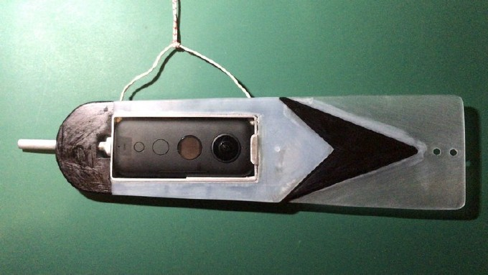](https://breizh-kam.fr/cvcf/camera/camera-suiveuse-finie.jpg)

[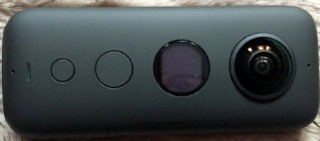](https://breizh-kam.fr/images/materiel/cam/insta360/img_8951.JPG)[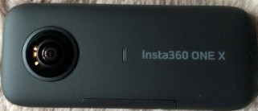](https://breizh-kam.fr/images/materiel/cam/insta360/IMG_8954.JPG)

# Mon utilisation :

Passons à présent à l’utilisation, bonne ou mauvaise à vous de tester avec vos idées.

Visser au bas d’un pendulaire avec une double vis collée dans le tube du pendulaire, c’est top, simple et rapide à mettre en œuvre.

Pour la taille du pendulaire et surtout pour qu’il reste invisible sur les vidéos testez par vous – même, cependant avec 80 à 88 cm c’est déjà super propre. Il se visse très bien et très rapidement sur la base de la caméra,

je me permets de rappeler que les vibrations par vents turbulents sont parfois violents, et même par petits vents laminaires je vous conseille l’ajout d’une rondelle de mouse épaisse ou de caoutchouc pour freiner un éventuel dévissage en vol.

Prenez soin lors du collage de la vis sur votre pendulaire d’y placer la caméra vissée à fond avec sa rondelle pour bien bloquer la vis car en ayant ainsi la caméra en place, vous allez pouvoir choisir l’axe de cette dernière en vol, de profil pour réduire la prise au vent ou de face.

De face elle se promènera d’avant en arrière, de côté en présentant la tranche aux vents le mouvement sera réduit et légèrement freiné de gauche à droite et inversement du fait du balancement dû au cerf-volant

[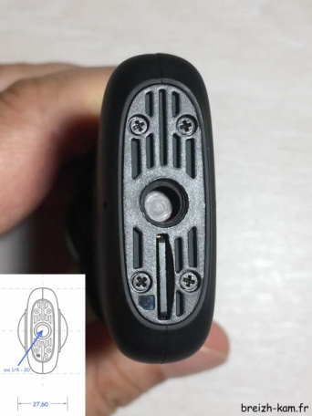](https://breizh-kam.fr/cvcf/camera/breizh-kam.fr_IMG_0783.jpg)[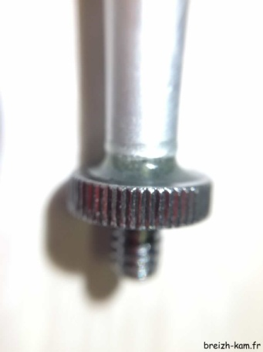](https://breizh-kam.fr/cvcf/camera/breizh-kam.fr_IMG_9536.jpg)

[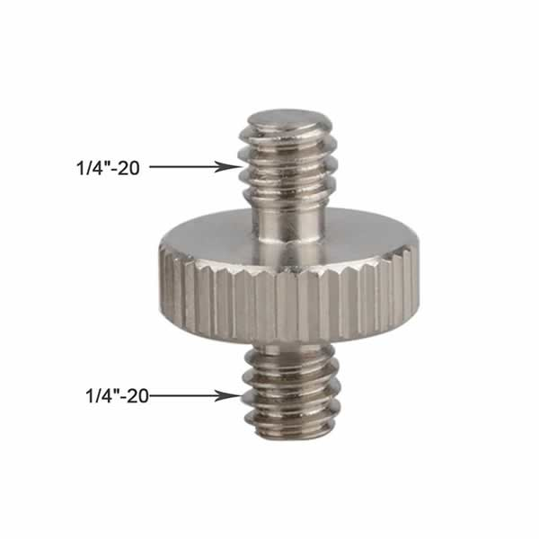](https://breizh-kam.fr/cvcf/camera/breizh-kam.fr_vis-photo_600x600.jpg)

[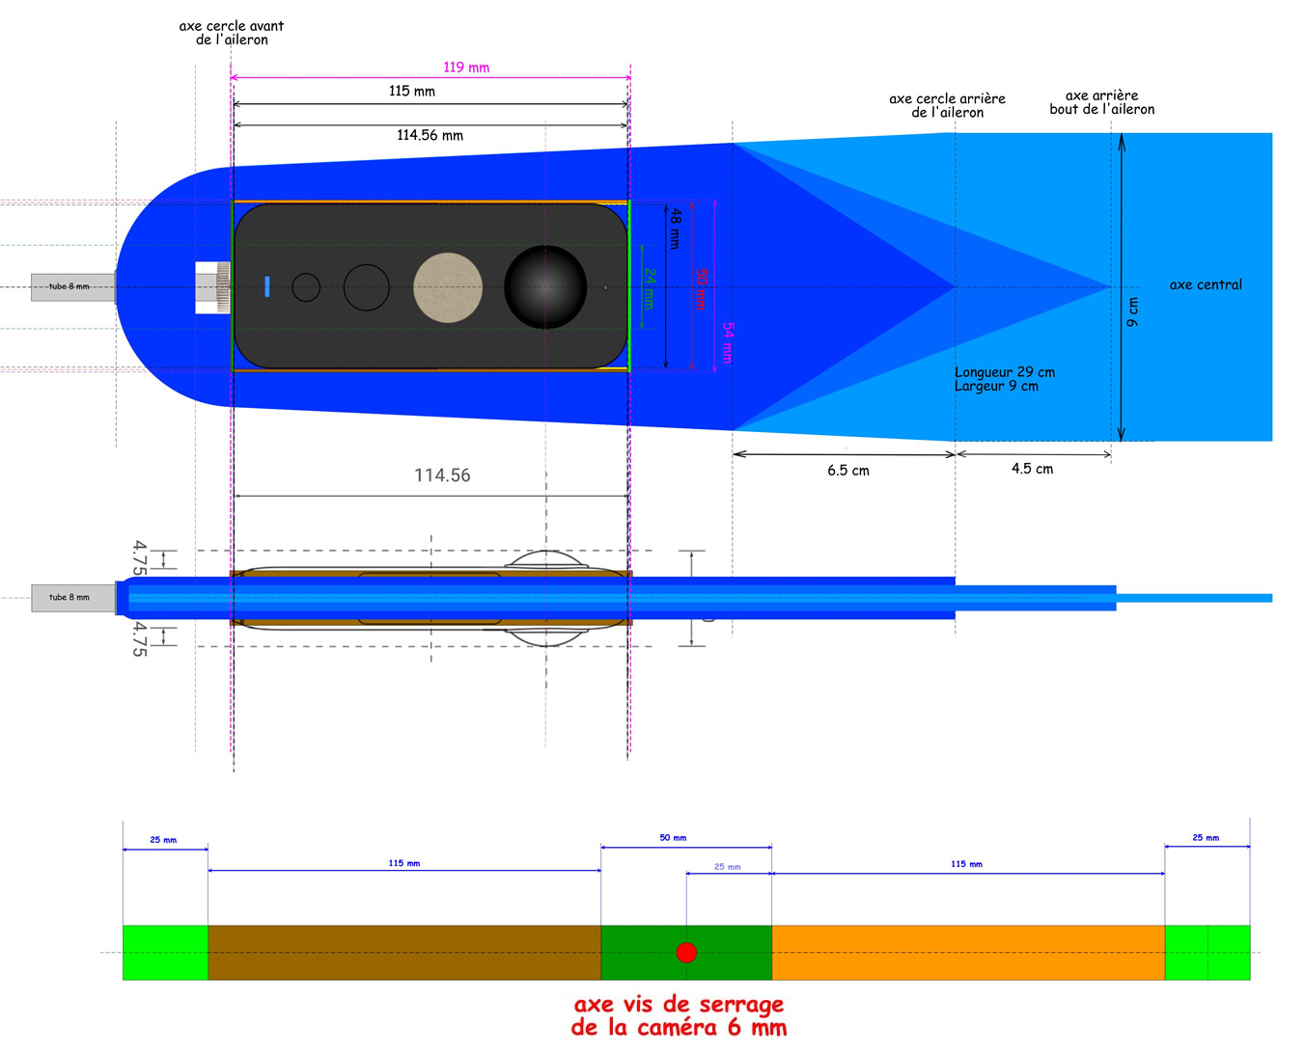](https://breizh-kam.fr/cvcf/camera/IMG_1070_010.2.jpg)

# Passons au support de caméra suiveuse.

J’ai repris l’idée de mon moniteur de parapente pour me montrer mes bêtises faites en vol, avec sa caméra suiveuse et son cône pour la freiner et éviter ainsi qu’elle vienne dans les suspentes.

Le système est donc modifié en m’inspirant des girouettes qui gardent toujours le nez au vent.

[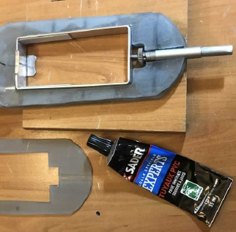](https://breizh-kam.fr/cvcf/camera/IMG_4501.jpg)

Le plan est vraiment simple, la partie en couleur en bas correspond au cerclage en aluminium plat, fa-briqué en le frappant au marteau entre deux blocs métalliques pour obtenir les angles droits. La colle pour les diverses épaisseur est une vulgaire colle à PVC pour les tuyaux plastique de plomberie. Seule la colle pour verrouiller définitivement le cerclage en aluminium de la caméra est époxyde à prise lente pour bien centrer le cerclage, des cure-dents pouvant servir en plaçant la caméra avec sa vis de maintient, on l’allume et vérifie de suite si elle est bien centrée, sur votre mobile.

**Dernière info importante** à mon avis, le tube de 8 mm où la vis est collée, tourne dans un tube de 10 mm qui sera lui-même collé au support pose un petit problème.

A cause du vent il produit un sifflement aiguë comme si on soufflait dans un goulot de bouteille. Boucher le tube permet de supprimer ce bruit parasite de vos vidéos. J’ai essayé sans avoir bouché c’est une horreur pour les tympans, pire que la ligne qui vibre dans les vents.

Normalement vous ne pouvez voir la moindre partie du support et je vous explique pourquoi.

En regardant l’image suivante le rose est ce que les 2 objectifs voient en croissant leurs extrémités de leurs images, la partie verte étant vue par les 2 objectifs est coupée en son centre la partie masquée par exemple par la perche est remplacée par l’autre même partie vue par l’autre objectif, le montage permet donc de masquer une zone de 3 cm environs sur 1,20 m de long, masquant la perche ou le support plus fin que la distance entre les 2 objectifs.

Le support pour cette caméra suiveuse disparaît donc des images.

[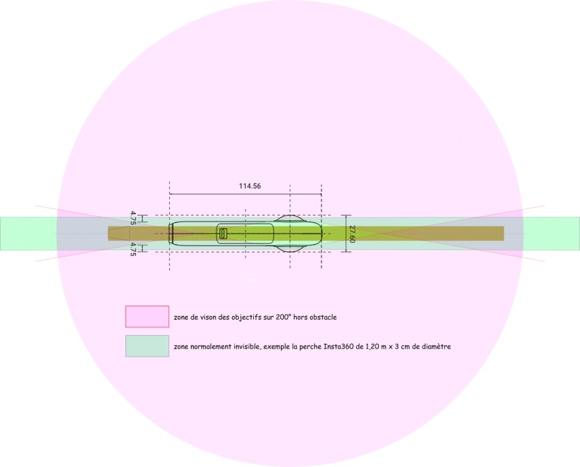](https://breizh-kam.fr/cvcf/camera/IMG_1070_005.2.jpg)Il faut si vous avez besoin de mettre une petite traîne ou queue la placer à plus de 3 ou 4 m et surtout comme vous le verrez sur les vidéos, ne pas mettre de gros cordon (j’avais que cela au fond du sac), du fil de pêche serait je pense une très bonne idée.

Pour finir ne pouvant mettre toutes les images, je place le tout dans un dossier en ligne accessible par tous sans aucune inscription ou mot de passe.

* Gilles Perrot

<https://breizh-kam.fr/cvcf/camera>

<https://breizh-kam.fr/cvcf/camera/videos>

il n’y a aucune publicité, aucun mouchard de connexion sur ce dossier, pas de fichier autres que ce texte en Word et les images. Il s’y trouve aussi l’ancien dossier qui n’a servi à rien : <https://breizh-kam.fr/cvcf/Breizh-KAM>

Je suis disponible pour toutes demandes pour avoir des détails via Messenger.

<https://breizh-kam.fr/breizh-kam.fr_camera-suiveuse.php>